Skjold_navn_lille_4f

**Til Vordingborg Facaderåd**

Valdemarsgade 43

4760 Vordingborg

Tlf. 55 36 36 36

www.vordingborg.dk

Sagsnr.: 15/3737

Dokumentnr.: 162666/15

Afdeling:

Plan og Byg

Sagsbehandler:

Karen Bruunsgaard Planlægger   
Dir. 55 36 24 22

kab@vordingborg.dk

20-11-2015

# Referat fra Facaderådsmøde i Vordingborg den 29. september 2015

**Facaderådets medlemmer:**

Formand:

Inger Drachmann

Næstformand:

Medlemmer:

Berit M. Christensen, Herbert Silz, Jan Thomsen, Gitte Kongstad, Poul Nielsen og Tim Brorsen

Ikke til stede: Berit Christiansen, Jan Thomsen og Poul Nielsen

Sekretær:

Karen Bruunsgaard

**Dagsorden:**

**1** – Godkendelse af referat fra mødet den 17. juni 2015.

Referatet blev godkendt og underskrevet

♦♦♦

**2 - Algade 9, Vordingborg:**

Kommunen har modtaget ansøgning med udkast til facadeskilt på Algade 9. Ansøger har oplyst følgende vedr. farverne Baggrundsfarve R:84 G:100 B:133. Skriftfarve: Hvid Skrifttype: Arial

Skriftstørrelse: Samme som naboforretningen til venstre på det vedhæftede billede.

**Lovgrundlag:**

* Ejendommen er omfattet af Lokalplan nr. C-1.6 ”For bebyggelsen i den ældre del af Vordingborg bykerne”

**Facaderådet anbefaler:**

Ansøgningen blev behandlet på et Facaderådsmøde den 29. september 2015. Medlem- merne af Vordingborg Facaderåd var i tvivl om, der nogensinde var givet en tilladelse til den kasse med skilt, der er opsat på begravelsesforretningen, det har ikke efterfølgende været muligt, at finde en tilladelse til ”kassen” i kommunes arkiver.

Facaderådet vurderede, at det ansøgte skilt havde karakter af facadebeklædning - og at det dækker for arkitektoniske led. Facaderådet anbefaler, i stedet for det ansøgte skilt, at der opsættes løst påsatte bogstaver, så de kommer til at danne et ”skilt” på tværs eller langs med bygningen, så man udnytter den plads der er mellem vinduerne – eller mellem vinduerne og taget - uden det dækker for bygningens arkitektur.

|  |  |
| --- | --- |
| Algade 9, Vordingborg_IMG_6037.jpg | Algade 9, Vordingborg eks. forhold.jpg |
| Eksisterende forhold | Illustrationen viser, det forslag til facadeskilt, som der blev ansøgt om |
| Algade 9, Vordingborg_B_Forslag til placering af skiltning.jpg | Algade 9, Vordingborg_6.10.2015_A..jpg |
| Forslag til vertikal skiltning | Forslag til horisontal skiltning |

Vordingborg Kommune sendte de 2 nederst forslag til skiltning i stedet for det, der var foreslået i ansøgningen.

♦♦♦

**3 - Algade 70, Vero Moda, Vordingborg:**

Kommunen har modtaget ansøgning fra Vero Moda butikken. I forbindelse med en ombygning har deres kunde udtrykt ønske om ny skiltning på facaden. Ansøger ønsker at beholde den eksisterende facadefarve og blot udskifte facadeskiltet til et nyt LED diodeskilt. Facadeprofiler beholdes og der opsættes ikke udhængsskilt på facaden.

**Lovgrundlag:**

Det samme som Algade 9.

**Facaderådet anbefaler:**

**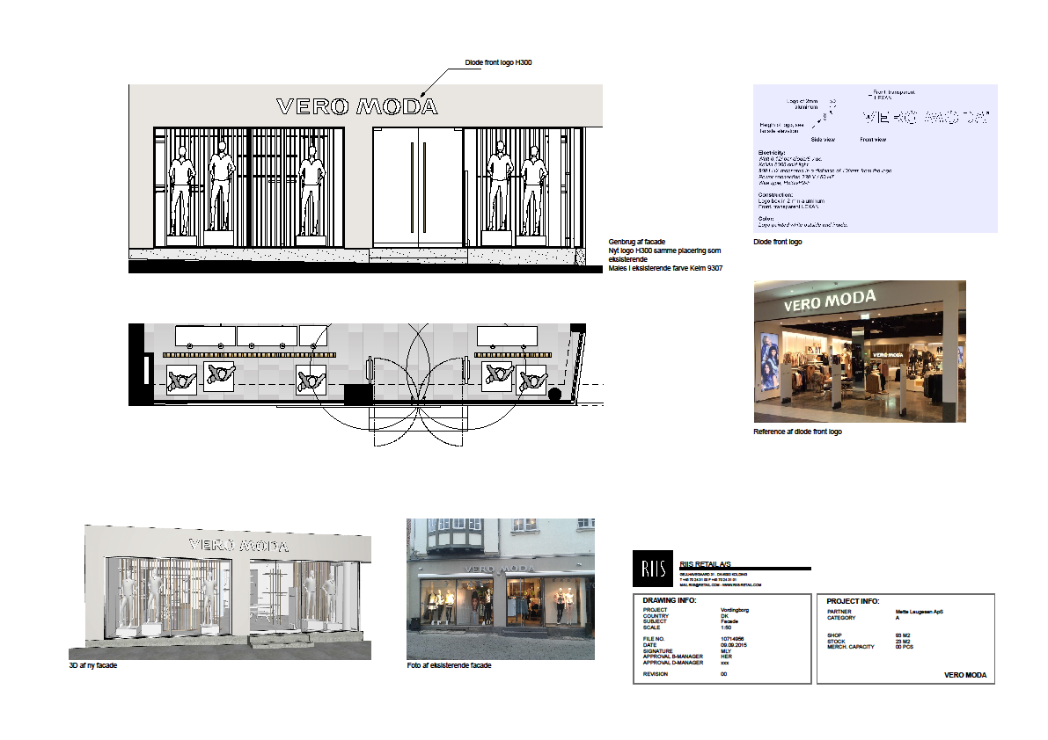**Facaderådet anbefaler at give tilladelse til det ansøgte.

♦♦♦

**4 - Destinationstavle ved parkeringspladsen ved Voldgade, Vordingborg:**

Vordingborg Kommune er med i et turistsamarbejde med De Danske SydhavsKyster og man ønsker, at der sættes nogle destinationsskilte/informationstavler op. De skal stå på attraktionerne og øvrige turismeseværdigheder i det geografiske område. Tavlerne er 2 meter høje og 3 m brede.

**Lovgrundlag:**

P-pladsen er omfattet af Lokalplan nr. C-1.7, der er ikke noget i Lokalplanen der forhindrer skiltet.

**Facaderådet anbefaler:**

Det forslag til placering, der kom fra Carina Bisgaard Lalandia og Vejafdelingen, blev forelagt Vordingborg Facaderåd. Facaderådet foreslog, at man i stedet placerer tavlen på p-pladsen på den anden side af Voldgade.

|  |  |
| --- | --- |
| **Voldgade distinationstavle - manipuleres foto - 22.9.2015_.jpg** |  |
| Forslag til placering af destinationstavle syd for Voldgade som forslået i ansøgningen | Destinationstavlen skal være 2 meter høj og 3 meter bred |
|  |  |
| Vordingborg Kommune har foreslået at destinationstavlen placeres nord for Voldgade ”med ryggen” mod Karolinegangen | Kommune vurderer, at den foreslåede placering vil gøre Destinationstavlen synlig på lang afstand samtidig med at placeringen ikke skæmmer bevaringsværdig arkitektur. |

♦♦♦

**5 - Algade 85, Profil Optik, Vordingborg:**

 Kommune har modtaget ansøgning om maling af Profil Optiks facade. Facaden ønskes malet i Københavnerblå" NCS S8010-R70B. Ansøger vedlagde foto af andre Profil Optik butikker med Københavnerblå facader.

**Lovgrundlag:**

* Ejendommen er omfattet af Lokalplan nr. C-1.6 ”For bebyggelsen i den ældre del af Vordingborg bykerne”

**Facaderådet anbefaler:**

Facaderådet anbefaler at give tilladelse til den ansøgte Københavnerblå farve.

Forud for den beslutning, er der gået en proces, hvor Facaderådet i en mail af 12. august 2015 blev spurgt om, hvad de synes, om den foreslåede farve. En del af medlemmer udtrykte bekymring for, om farven vil komme til at virke for mørk og at den måske ikke helt var i overensstemmelse med Råd og Regler vejledningen.

Administrationen har efterfølgende udarbejdet 2 andre forslag til blå farver på facaden, så Facaderådet havde noget at sammenligne med. De andre forslag bekræftede Facaderådet i, at Københavnerblå vil være den flotteste farve til facaden.

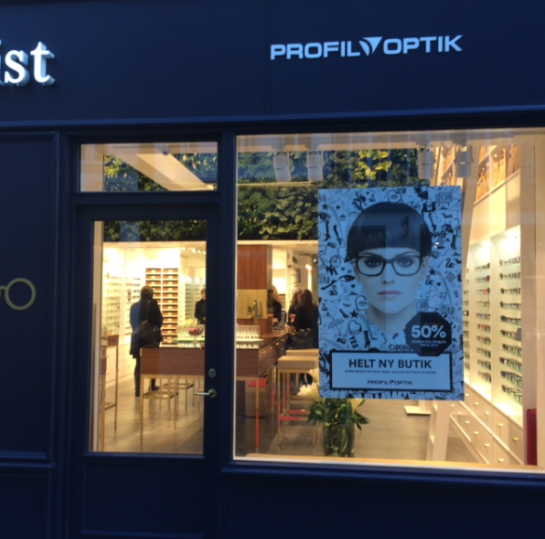

Foto fra ansøger af facader med Københavnerblå facadefarve.

♦♦♦

**6 – Evt.:**

Der var ingen emner.

♦♦♦

**Sager - hvor der har været truffet en afgørelse (i en mail) - efter Facaderådsmødet den 29. september 2015:**

**Algade 64:**

Ansøger ønsker, at flytte den eksisterende Maggie Dee butik ind i nye lokaler. Stueetagen på Algade 64 har tidligere været anvendt til Willerups boghandel. Boghandlen flyttes til 1. salen og den bliver i fremtiden en blanding af internet- og fysisk butik.

Ansøger ønsker, at opsætte 14 cm høje løst påsatte ”sølv” bogstaver på højkant, så skiltet følger søjlerne ved indgangsdøren. Søjlerne, der er bygget i rød tegl som resten af huset, bliver pga. skader i murværket, pudset op og malet i en grå farve.

**Lovgrundlag:**

Ejendommen er omfattet af Lokalplan nr. C-1.6 for ”Bebyggelsen i den ældre del af Vordingborg Bykerne”.

**Vordingborg Facaderåd anbefaler:**

Facaderåds medlemmer anbefalede at give tilladelse til det ansøgte.

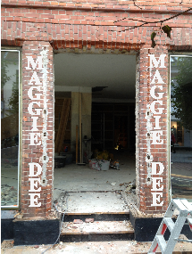

Med venlig hilsen

Illustration fra ansøger, der viser vertikal skiltning med løst påsatte bogstaver ved indgangsdøren

♦♦♦

**Algade 65:**

Louis Nielsen har søgt om tilladelse til opsætning af facadeskilt på ejendommen Algade 65 i Vordingborg. Du søger på vegne af brillebutikken Louis Nielsen, som lejer bygningen af Ejendomsselskabet Kirsten Bang ApS. Kommunen har modtaget fuldmagt fra ejer og lejer.

Louis Nielsen ønsker opsat en plade i metal i hele bygningens bredde, på ca. 8,94 meter. Pladen bliver 0,6 meter høj, den bliver placeret midt i det grå felt - der er ovenover vinduerne og døren - så der bliver sammen afstand under som ovenover skiltet.

Skiltet males lysegrønt, firmanavnet ”Louis Nielsen” bliver placeret i 2 mørkegrønne ellipser på midten og den del af skiltet bliver lyst op. Til begge sider placeres bogstaverne ”Optik”, de bliver også lyst op – til venstre opsættes et mindre mørkegrønt udhængsskilt med lys i og med teksten ”Louis Nielsen” - det placeres på pladen. På side 4 – i det her dokument - er der vist en tegning af det ansøge skilt.

Ansøger har telefoniske efterfølgen oplyst at den pudsede del af bygningen bliver malet grå – dvs. hele stueetagen.

**Lovgrundlag:**

Ejendommen er omfattet af Lokalplan nr. C-1.6 ”For bebyggelsen i den ældre del af Vordingborg bykerne” og Råd og Regler:

**Anbefaling fra Vordingborg Facaderåd:**

Oprindeligt modtog Kommunen en ansøgning om et skilt der var 1,3 meter højt, det forslag blev sendt til Vordingborg Facaderåd den 4.11.2015. Facaderådet fandt, at den stor plade som den ansøgte, var alt for stor og i disharmoni med den forholdsvis lille bygning.

Medlemmerne spurgte, om det ikke var muligt, at opsætte løst påsatte bogstaver, som den forrige butik ”SUCCES” havde. De spurgte om - hvis det ikke var muligt, at opsætte løst opsatte bogstaver – om det så ikke var muligt at gøre skiltet mindre?

Lous Nielsen i den efterfølgende dialog sendt et forslag til skilt der er 0,6 meter højt.

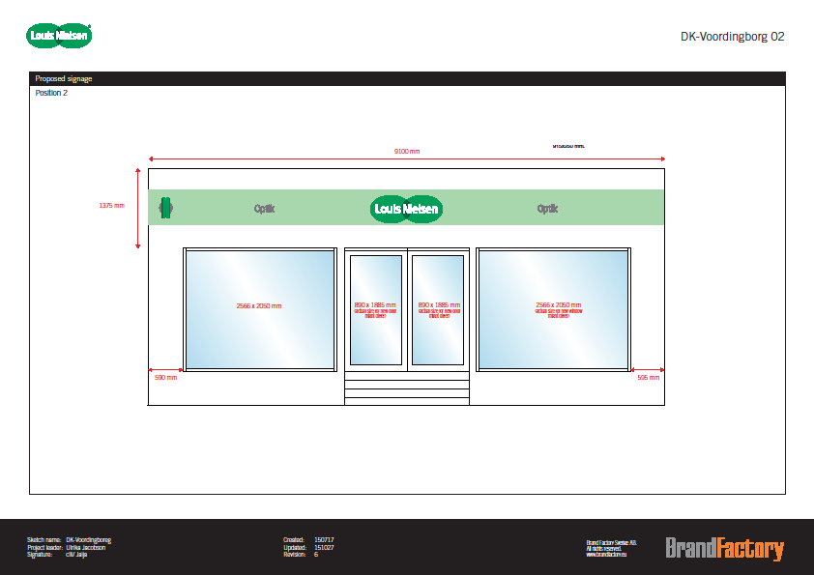

Tegning der viser pladeskiltet placeret symmetrisk i det grå felt der er ovenover vinduerne og døren. Den viste del af bygningen – stueetagen - males grå.

♦♦♦

Med venlig hilsen

Karen Bruunsgaard

Planlægger og sekretær for Vordingborg Facaderåd